REQUERIMENTO N° _________ /2025

Excelentíssimo Presidente,
Excelentíssimos Vereadores,
O VEREADOR QUE A ESTE SUBSCREVE, REQUER A TÍTULO DE FISCALIZAÇÃO, APÓS OS TRÂMITES REGIMENTAIS, QUE SEJA ENVIADA CORRESPONDÊNCIA AO EXMO. SR. PREFEITO MUNICIPAL SR. JEFERSON DOUGLAS SOARES ESTANISLAU, JUNTO AO SETOR RESPONSÁVEL, SOLICITANDO INFORMAÇÕES REFERENTE A REFORMAS E MANUTENÇÕES EM PREDIOS PÚBLICOS:
Quais prédios públicos serão contemplados com obras de reforma e/ou manutenção realizadas pela empresa COMERCIAL DA CONSTRUÇÃO E UTILIDADES AMIGÃO LTDA, vencedora do Processo Licitatório nº 404/2024, Pregão Eletrônico nº 167/2024, Registro de Preços nº 125/2024?

Qual o cronograma previsto para execução das referidas reformas/manutenções?

Há previsão de prioridades entre os prédios públicos, como escolas, unidades de saúde, ou centros de assistência social? Se sim, quais os critérios adotados?

Justificativa:

Este requerimento visa garantir o dever constitucional do vereador de fiscalizar os atos do Poder Executivo, especialmente no que diz respeito à aplicação de recursos públicos em contratos de manutenção e melhoria da infraestrutura dos prédios públicos municipais.

Dada a importância dos espaços públicos para o atendimento direto à população — como escolas, postos de saúde, centros comunitários e demais equipamentos —, é fundamental que esta Casa Legislativa tenha pleno conhecimento dos investimentos previstos e da destinação dos serviços contratados.

A transparência e o acompanhamento legislativo contribuem diretamente para a eficiência da gestão pública e para o cumprimento dos princípios da legalidade, moralidade e publicidade.

Objetivos de Desenvolvimento Sustentável (ODS) relacionados:

🔧 ODS 9 – Indústria, Inovação e Infraestrutura
Promover infraestrutura resiliente e sustentável nos prédios públicos municipais.

🏛️ ODS 11 – Cidades e Comunidades Sustentáveis
Garantir acesso equitativo a espaços públicos seguros e bem mantidos.

📊 ODS 16 – Paz, Justiça e Instituições Eficazes
Fortalecer as instituições públicas por meio da transparência e fiscalização.

Sete Lagoas, 18 de junho de 2025.
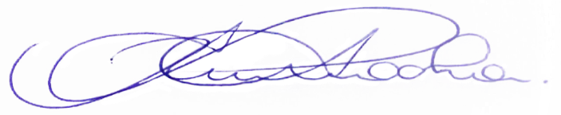

RODRIGO BRAGA DA ROCHA
VEREADOR – MDB

